Région GRAMAT |  |  |  | 399 360 €
Réf : GD1936 | SECTEUR GRAMAT - Belle longère en pierre sur 3000 m² avec vue panoramique et piscine
Situation du bien:  - Hameau  Rez de chaussée:  - Buanderie  - Chambre 27 m²  - Chaufferie extérieure  - Cuisine 14,62 m²  - Dégagement 5,74 m²  - Hall d'entrée 4,22 m²  - Séjour avec cheminée de 35,22 m²  - Salle d'eau 3,39 m²  - WC 1,05 m²  1er étage:  - 2 Chambres 14,34 m² + 13,23 m²  - dégagement 9,3 m² + 5,41 m² avec partie bureau  - Salle de bains 4,16 m²  - WC 1,65 m²  DPE:  - Consommation énergétique en énergie primaire 103,00 KWHep/m²an B  - Emission de gaz à effet de serre 3,00 Kgco2/m²an A  - Date de réalisation DPE 01/03/2024  Chauffage:  - bois polyflam  - Pompe à chaleur récent  Equipements divers:  - Double vitrage  - Fosse septique  Services:  - Calme  - Commerces 15 mns  - Puits, source ou citerne  - Vue  - Plain-pied  Terrain:  - Arboré  - Piscine 7 x 4 au chlore récente avec volet de sécurité  - Puits source  - Terrain causse  Vue:  - Vue panoramique |  | 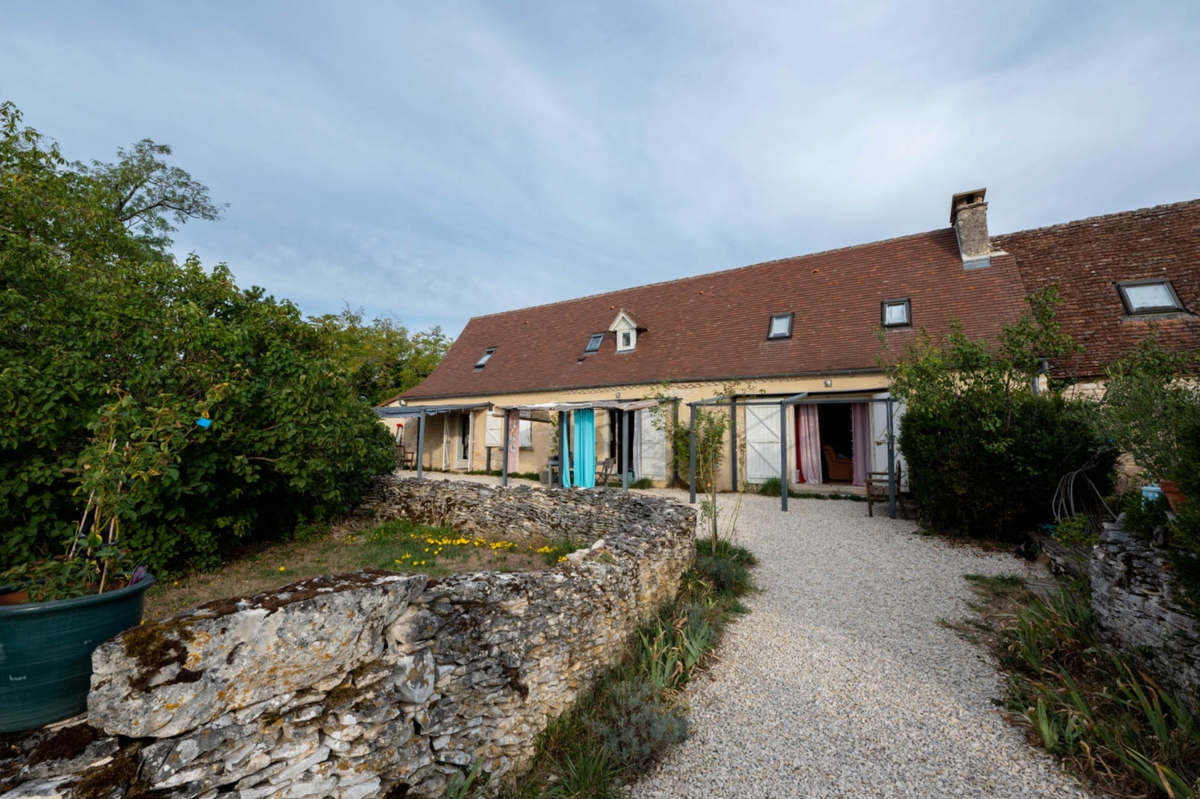  SECTEUR GRAMAT - Dans un hameau, sur 3000 m² avec piscine en partie clos de murets en pierre sèche, cette belle Longère en pierre jouit d'une vue panoramique.  Elle dispose de 130 m² habitables dont spacieuse pièce de vie et 3 grandes chambres.  La Maison. RDC. Hall d'entrée de 4,22 m², séjour avec cheminée de 35,22 m², cuisine de 14,62 m², dégagement de 5,74 m², chambre de 27 m², salle d'eau de 3,39 m², wc de 1,05 m². Chaufferie et buanderie extérieures attenantes. Etage. Deux chambres de 14,34 m² + 13,23 m², dégagement de 9,3 m² + 5,41 m² avec partie bureau, salle de bains de 4,16 m², wc de 1,65 m².  Chauffage au bois (polyflam) et pompe à chaleur récente. Double vitrage. Fosse septique.  Piscine de 7 x 4 au chlore récente avec volet de sécurité. Puits (source).  Les informations sur les risques auxquels ce bien est exposé sont disponibles sur le site Géorisques: www.georisques.gouv.fr  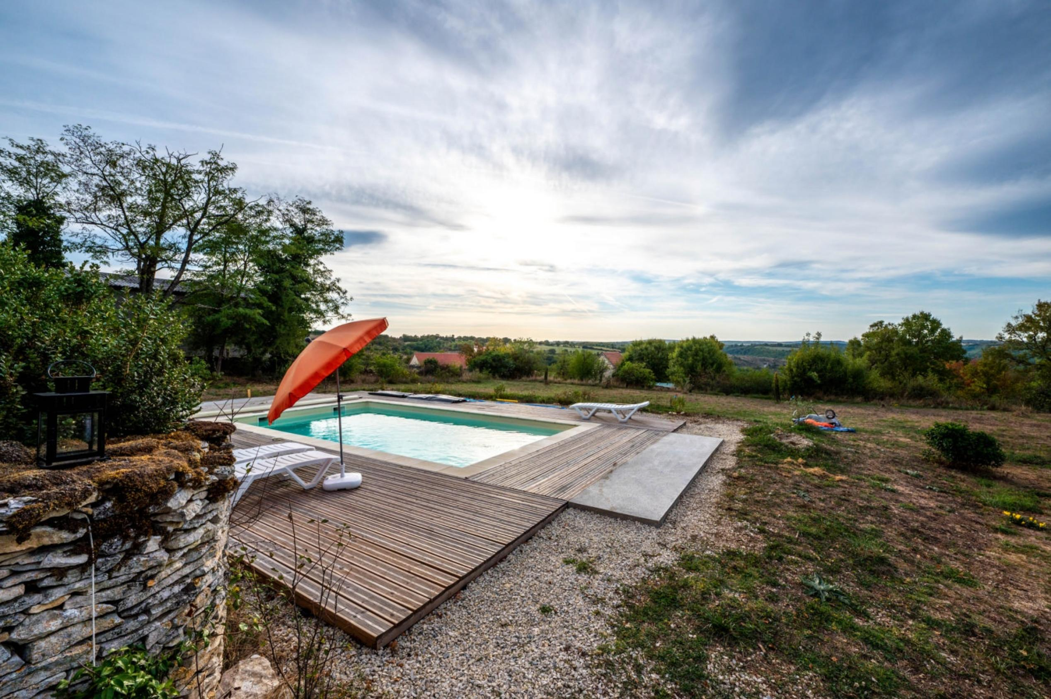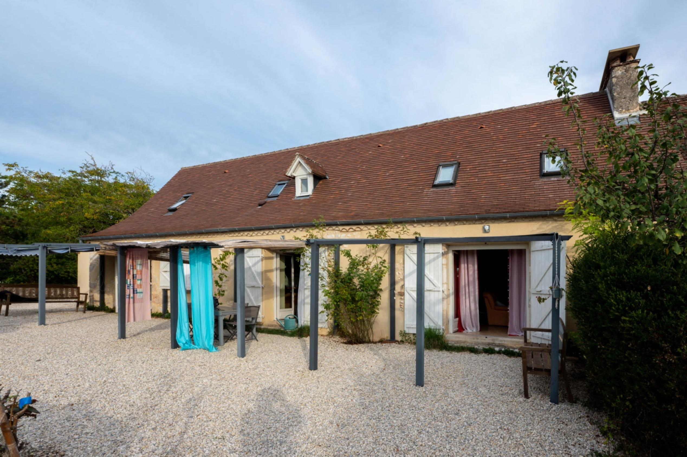
Surface habitable : 130 m² |  |  | Terrain : 3 000 m²
- Nombre de pièces : 4  - 3 chambres  - Chauffage : Pompe chaleur  - Garage : |  |  | - Style : Pierre  - Etat : Bon  - Exposition : Sud  - Année :

